Portada

Índice

I. Resumen 3

Abstract 3

Introducción 5

II. Planteamiento del problema 7

III. Objetivos 8

3.1 General 8

3.2 Específicos 8

IV. Justificación 9

V. Delimitación 10

VI. Marco de Referencia 10

Marco Teórico o Contextual 10

Marco Histórico o Estado del Arte. 10

VII. Metodología 10

Métodos para cada objetivo específico 10

Viabilidad 11

VIII. Resultados 11

Conclusiones 11

Recomendaciones 11

Bibliografía 11

Glosario 12

Anexos 12

# Resumen

El siguiente proyecto consiste en un sistema web que permita llevar acabo un control del registro y avance de los alumnos en el proceso de servicio social y residencia profesional con la finalidad de agilizar esta labor tanto para el personal administrativo y para los alumnos, dicho proyecto está desarrollado en base a una metodología SCRUM, empleando PHP como lenguaje principal para la creación de este, dentro de las actividades que realizara el sistema se encuentran: llevar un mejor control del registro de los alumnos, permitir que los alumnos y asesores vean y descarguen los formatos correspondientes a sus actividades y evaluaciones, permitir que los administradores generen nuevos formatos y habiliten las actividades, y por ultimo generar los documentos para la liberar el servicio social.

Todos los datos y formatos obtenidos y generados de los procesos anteriormente mencionados se almacenarán en una base de datos en MySQL, con ello se plantea dar un cambio a la arquitectura en la que la institución lleva su control de los alumnos, dado a que solo utilizan tablas en Excel para los registros.

Las actividades realizadas para el desarrollo del proyecto se llevaron a cabo acorde a un plan de trabajo establecido en base a la metodología mencionada anteriormente.

# Abstract

The following project consists of a web system that allows to carry out a control of the registration and progress of the students in the social service process in order to expedite this work for both the administrative staff and the students, said project is developed on the basis of to a SCRUM methodology, using PHP as the main language for the creation of this, among the activities that the system will carry out are: keeping a better control of the student's registration, allowing students and advisors to view and download the formats corresponding to their activities and evaluations, allow administrators to generate new formats and enable activities, and finally generate the documents for the release of social service.

All the data and formats obtained and generated from the aforementioned processes will be stored in a database in MySQL, with this it is proposed to give a change to the architecture in which the institution takes control of the students, since they only use tables in Excel for the records.

The activities carried out for the development of the project were carried out according to a work plan established based on the methodology mentioned above.

# Introducción

El avance de la tecnología ha permitido que varias tareas resulten más sencillas de realizar, la automatización de los procesos reduce considerablemente el tiempo que toma hacer una tarea, dicho esto, se buscó una forma de realizar una automatización dentro del trabajo que realizan dentro de la oficina de servicio social en el Instituto Tecnológico Superior del Occidente del Estado de Hidalgo (ITSOEH), dado a que la institución no cuenta con un sistema para llevar a cabo sus procesos de registro y evaluaciones, por lo que muchas veces los alumnos y el personal administrativo terminan teniendo más trabajo del que deberían, por eso, el objetivo de este sistema es facilitar el proceso de servicio social y residencia profesional, así mismo los alumnos podrán conocer cuáles son los formatos que deben utilizar y en que periodos de tiempo tener que enviarlos, por la parte del personal administrativo finalmente contara con un sistema propio para llevar el control de los alumnos y sus actividades.

Dentro de las dificultades que se observan desde antes de iniciar el proyecto es que se desconocían algunos procesos internos a la hora de realizar el servicio, así como contemplar los periodos de registro y los diferentes formatos que se utilizan, al igual que dado a que se busca un mejor control se deben identificar todos los datos de cada carrera y periodo, con el fin de crear secciones para evitar que se mezclen alumnos de diferentes carreras.

Uno de los apartados importantes que se contempló en el desarrollo de este proyecto fue el establecer fechas para cada acción, limitando las acciones que tienen los alumnos y asesores dentro del sistema, con la finalidad de evitar confusiones y errores a la hora de llenar formatos o enviar archivos, al mismo tiempo el apartado de las fechas sirve para mantener informados a los usuarios sobre qué proceso debe hacer y en que periodos de tiempo debe realizarlos.

Otro apartado importante es la gestión de los usuarios del sistema dado a que la institución no cuenta con un control, por lo que ocasiones gente que no es parte del instituto podía acceder a las convocatorias e intentar registrarse, por ello la creación de una validación del usuario fue otro apartado importante en el desarrollo del sistema, dado a que el sistema se encuentra enfocado solo a la comunidad estudiantil del ITSOEH.

Dentro del mismo documento se encuentran explicados los pasos de la metodología utilizada, pasos que permitieron que el sistema se realizara de una forma más ordenada, con lo establecido en la metodología se pudo completar los objetivos establecidos, permitiendo que el sistema sea adaptable a futuras mejoras si la institución lo requiere, también al haberse realizado siguiendo esos puntos establecidos se pueden identificar las partes que componen el sistema, lo que facilita el trabajo de mitigar fallas en caso de que se produzcan.

También se analizará la factibilidad del sistema propuesto en este documento, tomando en cuenta los factores y las condiciones en las que se desarrollan las actividades para el proceso del servicio social y residencia profecional, buscando una forma de que el sistema pueda satisfacer las necesidades de los usuarios y con una posibilidad de ampliarse no solo a el proceso del servicio social, permitiéndole en un futuro agilizar el proceso de la residencia profesional.

# Planteamiento del problema

El Instituto Superior del Occidente del Estado de Hidalgo lleva a cabo muchos trámites por parte de su personal administrativo, dentro de una de sus oficinas se encuentra una encargada del proceso de servicio social, el personal de esta oficina no cuenta con un sistema propio que les permita controlar los registros y evaluaciones de los alumnos que realizan y realizaran sus servicio social, dado a que llevan a cabo sus formularios y controles utilizando plataformas externas al instituto, asi como no cuentan con un gestor de datos para almacenar la información de manera digital, haciendo que se tengan que imprimir los formatos.

El proceso se ha visto afectado al momento de realizase en forma digital dada la situación del COVID-19, lo que termino complicando más las tareas que se realizan, el personal tuvo que recurrir a utilizar otros métodos para realizar sus labores, sin embargo, se ha detectado que una parte de los alumnos no se enteran de las fechas de registro, los tramites y formatos que deben utilizar para llevar a cabo sus actividades de servicio social.

Se optó por utilizar un sistema web dado a que el avance de las telecomunicaciones ha permitido ampliar el alcance de este tipo de sitios, con ello los usuarios podrían acceder a al sistema desde cualquier equipo con conexión a internet, el sitio también permite a los alumnos mantenerse al tanto de la documentación necesaria y las fechas para realizar sus registros, con el fin de evitar posibles confusiones y conflictos a la hora de hacer sus registros y actividades.

# Objetivos

## 3.1 General

Desarrollar un sistema web para el ITSOEH que permita tener un control sobre los registros y reportes de actividades de los alumnos que realizan su servicio social y residencia profecional, limitándose únicamente a la comunidad perteneciente al instituto y que cumpla las condiciones para iniciar su servicio social.

## 3.2 Específicos

* Identificar los procedimientos que deben realizar los alumnos para realizar su registro.
* Contemplar los distintos formatos que deben llenar.
* Conocer los periodos para realizar las convocatorias de inscripción y fechas de evaluaciones.
* Delimitar las condiciones para que se pueda realizar el registro al sistema.
* Asignar roles de usuario dentro del sistema, para limitar la navegación dentro del sistema.
* Permitir la generación y llenado de formatos dentro del sistema.
* Implementar el uso de una base de datos para almacenar la información de los alumnos y sus documentos.
* Crear una página de inicio de sesión.
* Implementar un CRUD dentro del sistema, lo que permitirá que los usuarios puedan manipular la base de datos.
* Limitar las acciones de los usuarios en base al rol asignado
* Establecer fechas dentro del sistema que habiliten los registros y las evaluaciones en base a la convocatoria de inscripción
* Almacenar los formatos dentro del sistema para que los alumnos puedan acceder a ellos.
* Validar las inscripciones al servicio social en base a las condiciones que se establezcan en la convocatoria.
* Establecer una secuencia a los procesos para evitar errores y confusiones al momento de realizar las inscripciones y subir evaluaciones.
* Crear un módulo donde el alumno pueda subir sus evaluaciones y formatos.
* Dar a conocer el estatus del proceso en el que se encuentra el alumno.
* Gestionar el estado de los alumnos, para llevar un control correspondiente a sus carreras y a los sitios donde realicen su servicio social
* Generar las constancias de liberación, una vez que el alumno haya concluido con el servicio social.

# Justificación

Dado a que el personal a cargo de gestionar el proceso de servicio social es muy pequeño, se han visto con una carga de trabajo excesiva en muchas ocasiones ya que al no contar con un sistema definido a la hora de realizar los registros y gestionar los datos de los alumnos, se veian en un conflicto ya que los alumnos en muchas ocasiones no respetaban los pasos para realizar sus procesos o desconocían las fechas en las que debían entregar sus actividades, como se menciona anteriormente, el personal a cargo es muy pequeño mientras que los alumnos que se registran son aproximadamente 200 o mas, dado a que los periodos de evaluación consta de menos de una semana, el personal debe revisar todos los formatos siguiendo un orden, sin embargo en el mayor de casos los alumnos no saben cómo es el orden los formatos y sus lineamientos, lo cual provoca que las revisiones que se llevan a cabo sean redundantes y por ende se obtiene un derroche de tiempo en revisar constantemente a los alumnos que aún no cumplen con todos los lineamientos para sus registros y evaluaciones.

# Delimitación

El proyecto consta de un periodo de 6 meses para concluirse, dado a que solo se plantea dirigirlo a la comunidad interna del instituto no supone manejar más de 500 a la vez, por lo que se estima que será utilizado por un rango determinado de usuarios en ciertos periodos de tiempo, así mismo se contempla un almacenamiento temporal de los datos que se guarden en el sistema.

# Marco de Referencia

# Marco Teórico o Contextual

# Marco Histórico o Estado del Arte.

# Metodología

# Métodos para cada objetivo específico

# Viabilidad

Al aplicar el sistema web en la oficina de residencia se podría llevar acabo un mejor control de los registros en los alumnos, sus documentaciones y la liberación de sus formatos, con esto en cuenta se estima que en cuanto al proceso administrativo se ha tenido un progreso y reduce en parte la carga que tienen el personal del departamento de servicio social, abriendo una posibilidad de implementar un sistema similar a la residencia profesional o incluso en otras instituciones, sin embargo se debe tomar en cuenta que el sistema debe contar con un servidor dedicado para que no se sature o pueda caerse el sistema, ya que se estima que tenga una interacción considerable de usuarios, así mismo la información brindada en el sitio podría ser ignorada por el personal estudiantil provocando que sigan teniendo confusiones lo que causaría un efecto negativo mayor al actual.

# Resultados

En el siguiente apartado se mencionaran los resultados logrados en base a los objetivos específicos que se plantearon para el desarrollo del sistema, explicando los detalles de las partes desarrolladas, dando paso a que futuros desarrolladores puedan realizar cambios y/o mejoras dentro del sistema:

**Creación de un modulo de inicio de sesión.**

Tener un control de los usuarios que ingresan al sistema es una parte fundamental, ya que con esto se puede mantener un control de acceso que ayuda a mantener un orden dentro de los procesos, con la creación de esta pantalla de login y sus validaciones se tiene cubierto el proceso de inicio de sesión, manteniendo un orden al hacer solo puedan iniciar sesión los usuarios que pertenezcan al instituto.

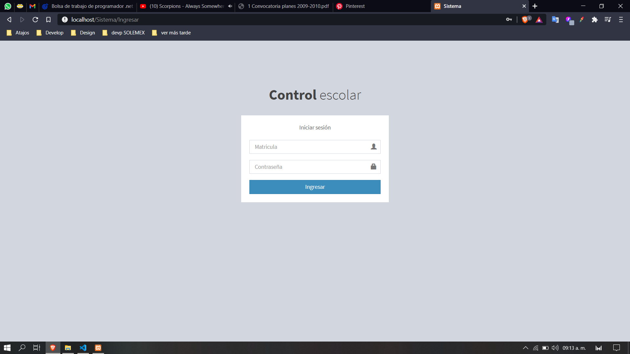

**Establecer fechas para habilitar el proceso de registro**

Este modulo se encuentra en lo que puede manipular solamente el administrador, por lo que el acceso se encuentra limitado por el rol de usuario, con ello se evita que cualquiera manipule los datos de registros.

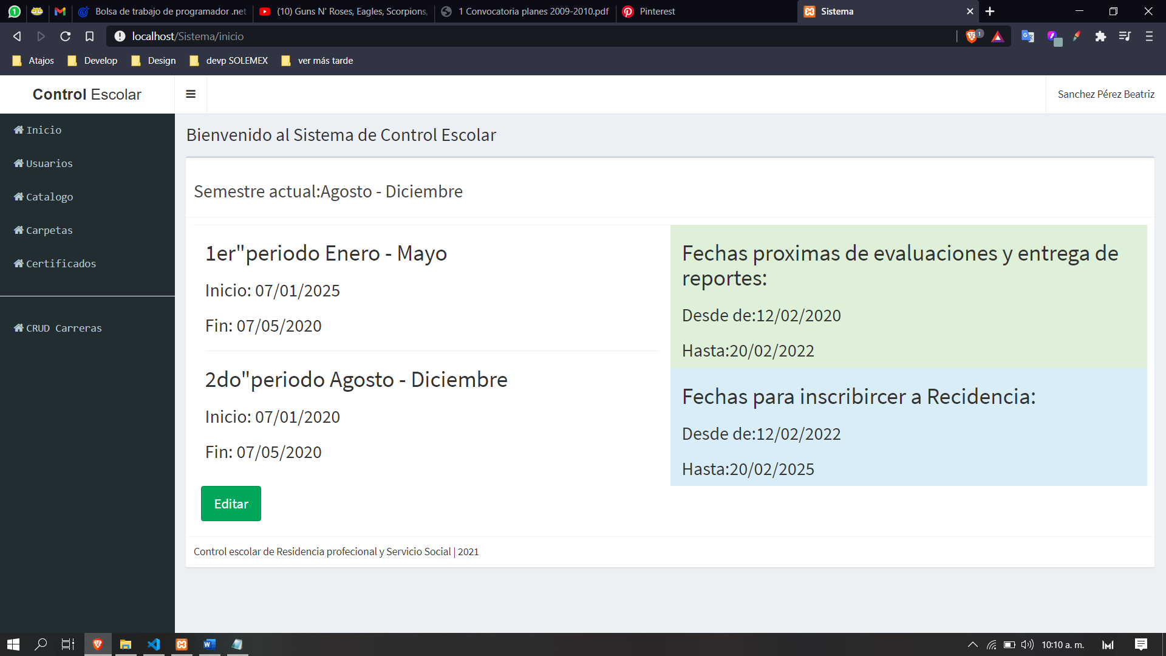

En la siguiente imagen se muestra el modulo en el cual se podrá editar las fechas de registro y entrega reportes.

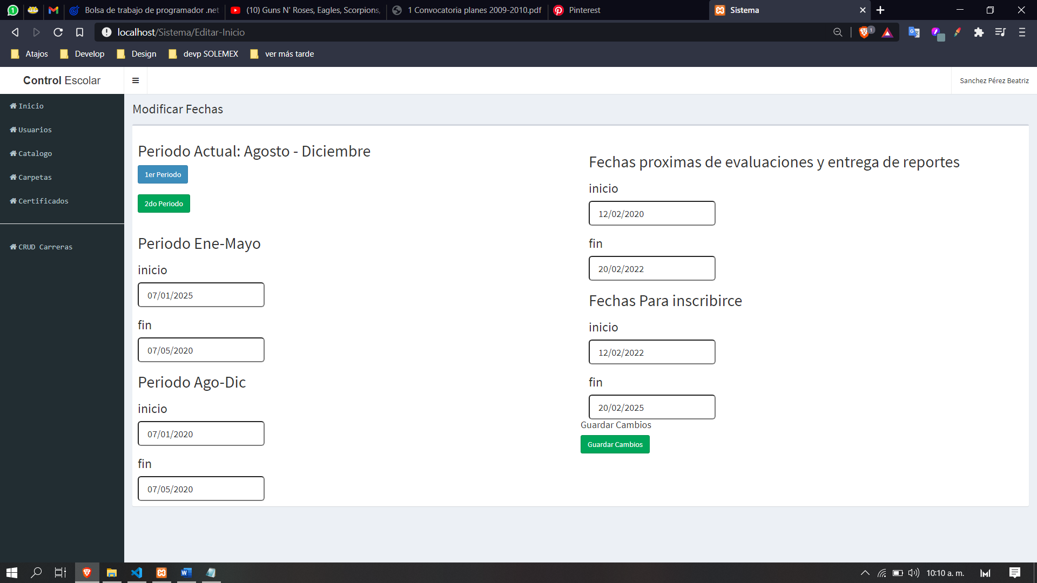

**Crear un CRUD en el que se inserten los usuarios al sistema.**

Con este proceso se puede ingresar los datos de los usuarios a la base de datos para posteriormente mostrarse en el sistema, con el fin de crear un mejor manejo de la información, a este módulo tienen acceso los administradores y el asesor académico del alumno.

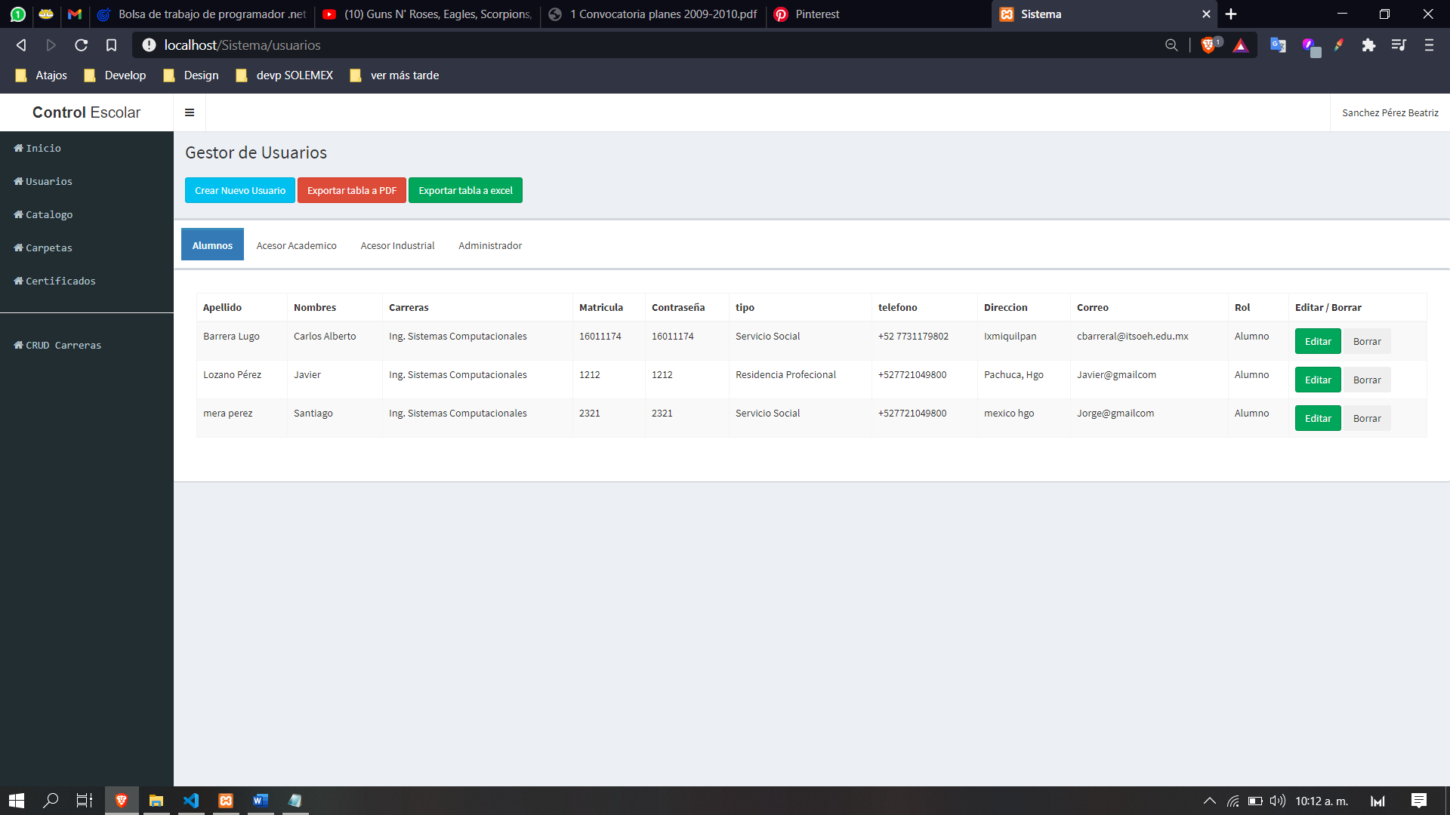

El sistema toma los datos de un archivo PDF o de un archivo Excel y los guarda dentro de la base de datos

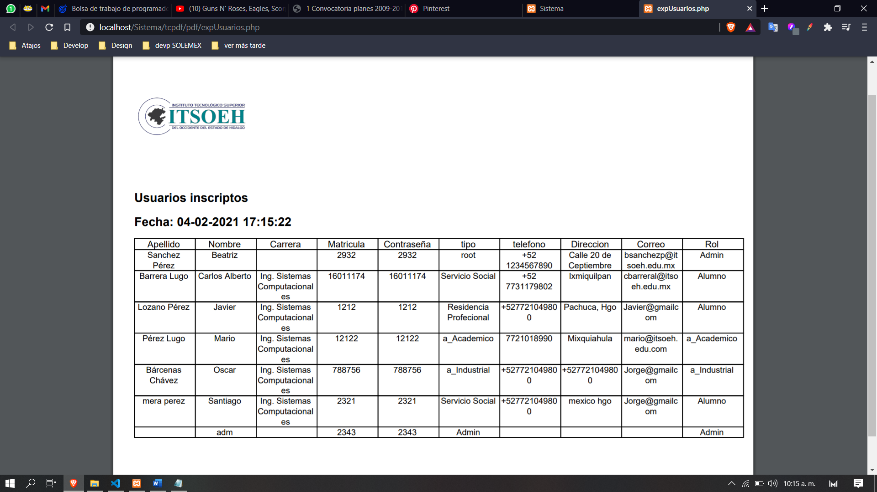 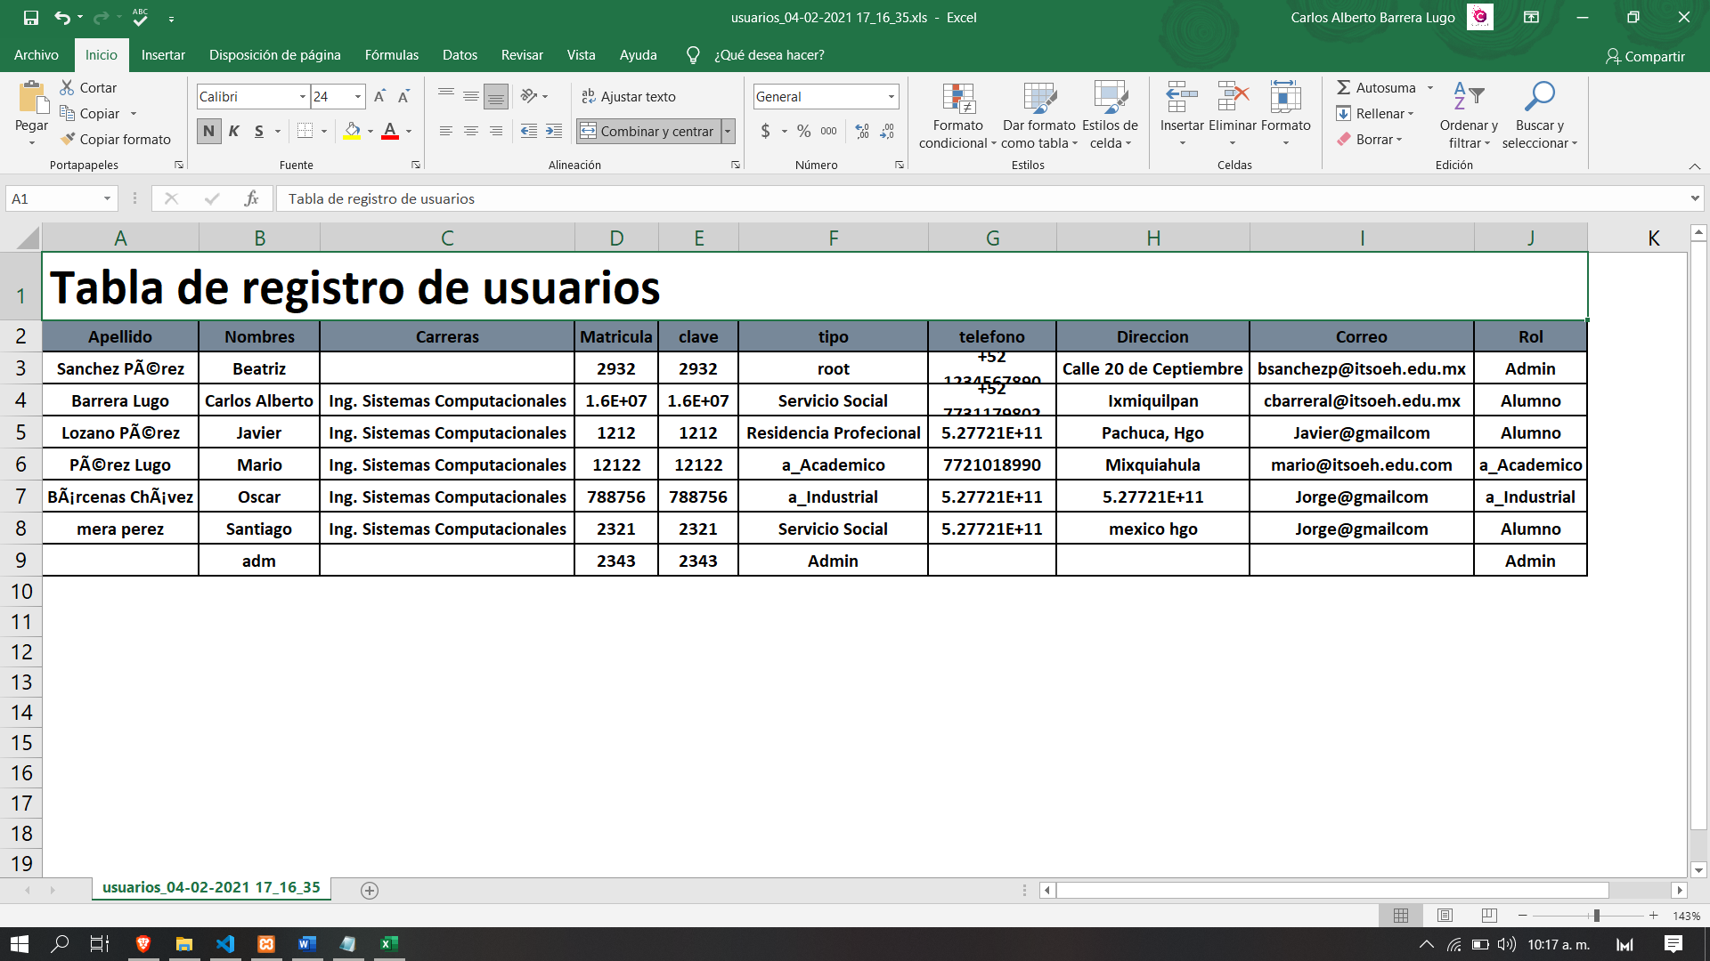

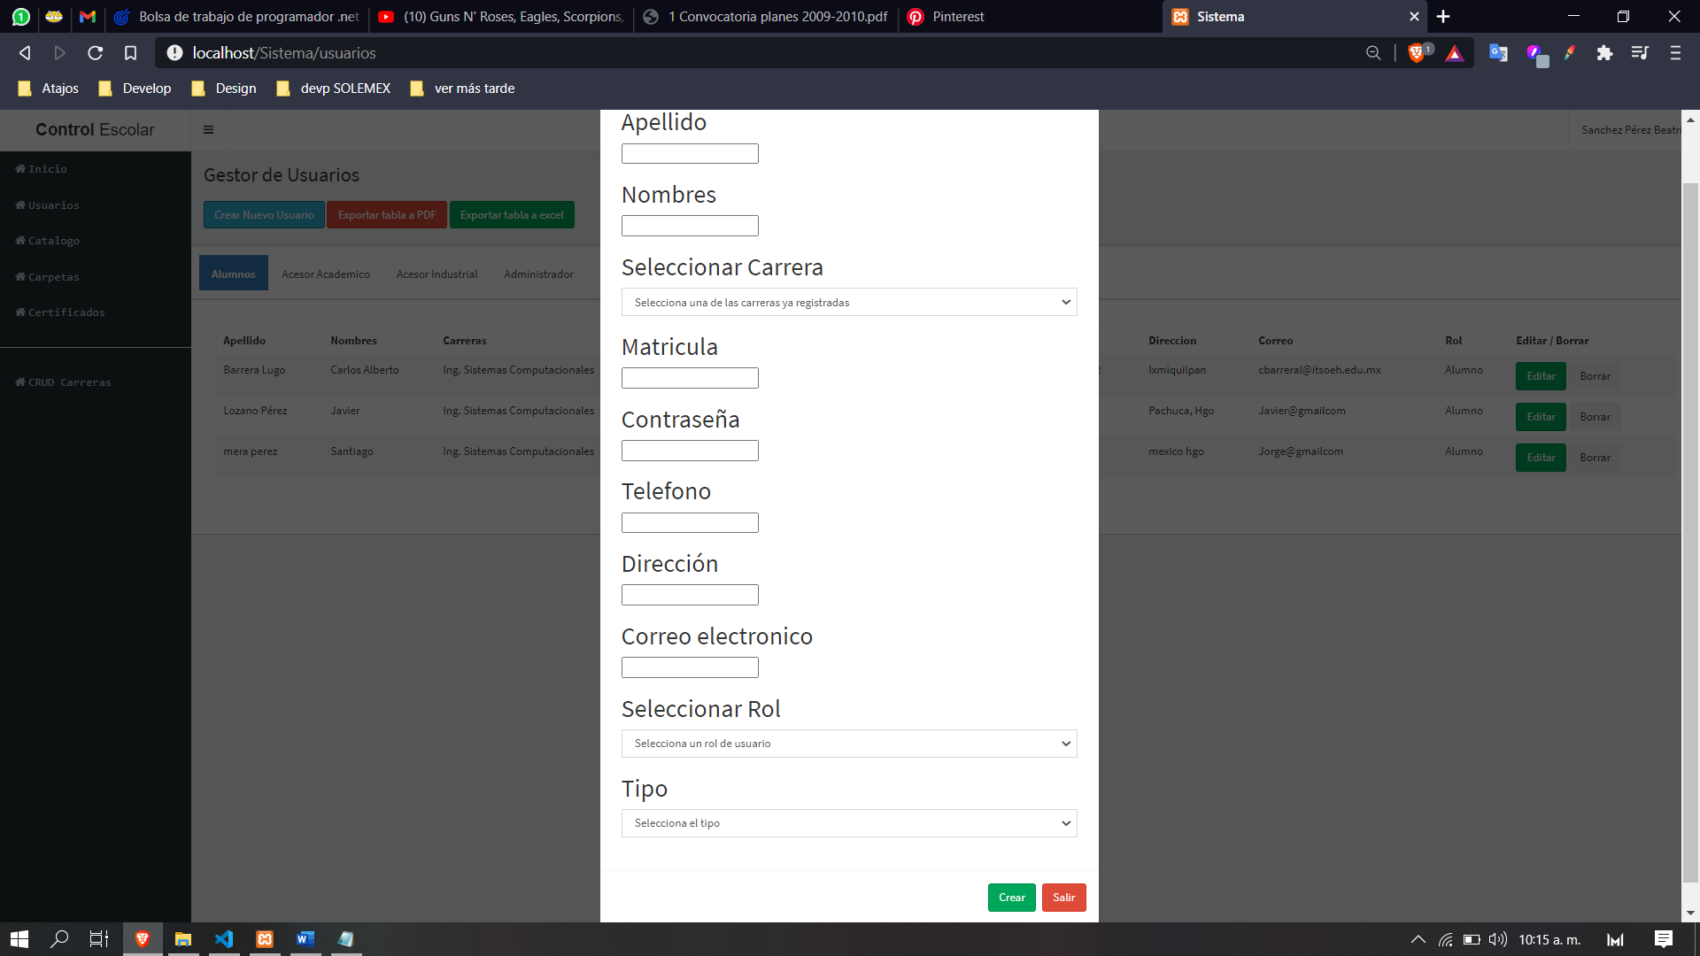

**Creacion de un CRUD para la visualización del catalogó de ofertas.**

Este modulo solo puede ser accedido por el administrador, dentro de esta ventana se colocan todas las opciones posibles en las que el alumno puede realizar su servicio social junto con el cupo que dispone cada programa.

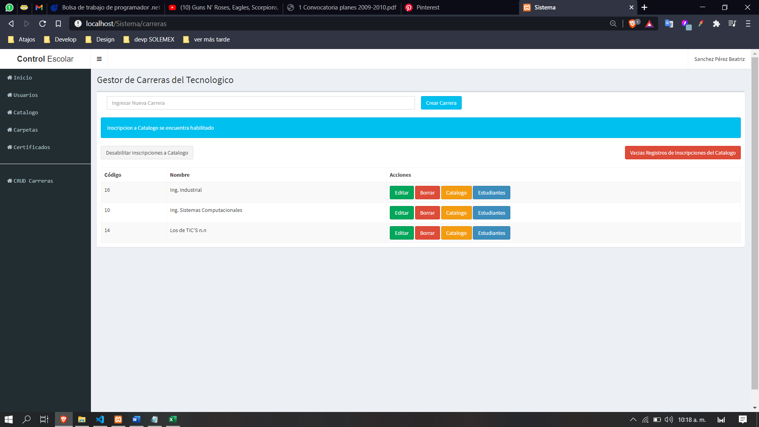

# Conclusiones

En Conclusión a lo largo del desarrollo del proyecto se pudo observar el cómo la administración de la oficina de servicio social necesita un mejor control sobre los datos de los alumnos, dando lugar a que este sistema sea viable, con todo lo anterior mencionado en este documento, se llegó a definir una estructura entendible para cada módulo tratando de ser más amigable con los usuarios, cumpliendo con varios puntos de lo solicitado por la oficina de servicio social.

# Recomendaciones

Dado a lo prematuro del proyecto este aún puede mejorase en el aspecto de los módulos en los usuarios, así mismo se pueden optimizar las acciones de adición de usuarios y el manejo de los permisos, una vez optimizado esos procesos se puede ver la posibilidad de ampliar el sistema a la residencia profesional y/o implementarse en otros institutos.

# Bibliografía

# Glosario

# Anexos